8月14日，来自河南城建学院20余名外国留学生慕名走进弘宝汝瓷文化园，近距离了解、体验、感受传统汝瓷的魅力。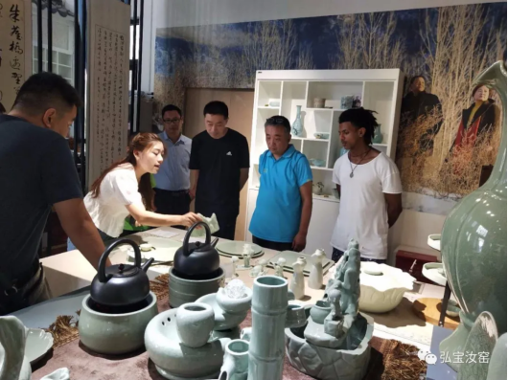
弘宝汝瓷文化园的工作人员向留学生们介绍了汝瓷的历史渊源、生产工艺、研发创新以及公司近年来取得的显著成就、大师的创作理念等内容，大家在感受“弘宝汝瓷”深厚文化底蕴的同时，对弘宝汝瓷的两位国家级大师王振芳、范随州的作品赞叹不已，纷纷驻足欣赏，拍照留念，给远在重洋之外的亲人们展示。

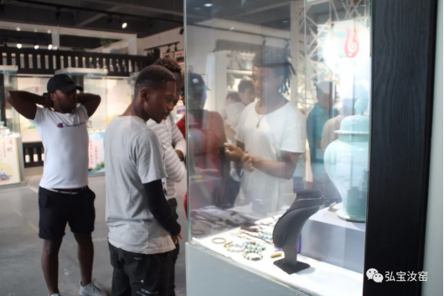

下图为：两名外国留学生说：汝瓷是真的很漂亮，怪不得皇帝们都喜欢，这些作品真的是“名不虚传”，并向好友展示自己拍照汝瓷照片。
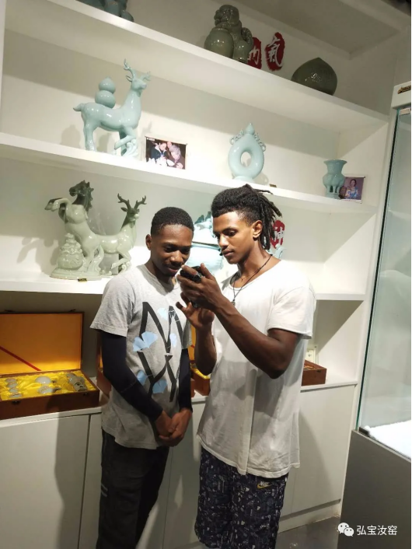

活动结束时，留学生们对弘宝汝瓷文化园依依不舍，他们纷纷表示，这里是一个充满神秘、充满历史、景色宜人的地方，他们将把此次活动的独特魅力带回去，把感受带给身边的人，让更多的人来到这里。
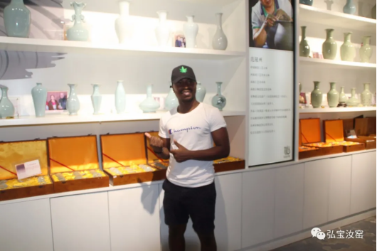

弘宝汝瓷文化园是集汝瓷文化体验、文化休闲旅游、汝瓷科技研发、汝瓷科技人才培养、汝瓷文化推广为一体的综合性汝瓷文化园区。外国留学生纷纷表示此次参观学习，大家受益匪浅，今后他们将常来这里参观学习，感受“弘宝汝瓷”的深厚的文化底蕴。
近年来，弘宝汝瓷与河南大学、河南科技大学、平顶山学院、许昌学院等10余所高校合作，把弘宝汝瓷文化园作为学生们的“第二课堂”，此次活动展示了弘宝汝瓷文化园的秀丽景色和美好形象，对弘宝汝瓷文化园发展汝瓷文化体验、文化休闲旅游、汝瓷人才培养、汝瓷文化推广、研学实践教育将起到一定的推进作用。
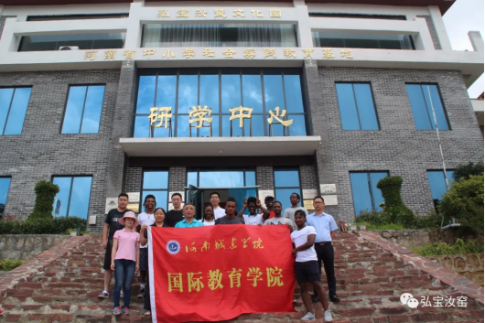

“隔窗风惊竹，开门云满山”，雨后的弘宝汝瓷文化园是您想象不出她的妙来...
当你清晨在山间的小路上徒步，四周的青草翠竹上点级着光闪闪的露珠，空气中弥漫着一层轻纱般的雾，徽风吹拂，满山湿润的绿好象完全把你溶化了...

